Svet staršev OŠ Toma Brejca
Šutna 39
1241 Kamnik
os-tb.kamnik@guest.arnes.si
Datum: 13. 11. 2023

Župan Matej Slapar
in
Komisija za tehnično urejanje prometa
Občina Kamnik
Glavni trg 24
1241 Kamnik
zupan@kamnik.si
obcina@kamnik.si

Zadeva: Ureditev varne poti v šolo

Spoštovani gospod Župan Matej Slapar in člani Komisije za tehnično urejanje prometa v Občini Kamnik!

Na vas se obrača Svet staršev Osnovne šole Toma Brejca! Zahvaljujemo se vam za vašo dosedanjo skrb in urejanje prometnih razmer v okolici naše šole. A vendar smo v novem šolskem letu na šolskih poteh opazili, da je več točk še vedno prometno nevarnih. Povod za to pismo pa je prometna nesreča, v kateri je bil udeležen otrok tretjega razreda naše šole na poti v šolo. Dogodek smo starši vzeli kot resno opozorilo in nujo po večji previdnosti in ukrepanju nas, odraslih za varnost naših otrok. Zato smo preverili varnost šolskih poti. Pri tem smo opazili nekaj slabosti, ki bi jih bilo treba čim prej odpraviti.

V teh dneh, ko se dnevi krajšajo, gre veliko otrok v šolo v zgodnjih jutranjih urah, ko je osvetljenost cest in prehodov za pešce omejena. S tega vidika posebej izpostavljamo, da so v bližini šole tudi nesemaforizirani prehodi za pešce.

Za večjo varnost otrok predlagamo:
- Dodatno osvetlitev nesemaforiziranega prehoda za pešce na Ljubljanski cesti ob objektu hitre prehrane. Predlagamo, da se namesti močna cestna svetilka z lučjo bele svetlobe. Ta prehod za pešce je lociran med dvema semaforizanima prehodoma in ima zato nižji status, vozniki ga ne pričakujejo, otroci pa pogosto uporabljajo. Boljša osvetljenost je nujna tudi zaradi velikih dreves, ki zastirajo dostop svetlobe.
- Nujno je popravilo pozivne tipke na prehodu za pešce ob OŠ Toma Brejca na semaforiziranem prehodu za pešce na križišču Kranjske in Ljubljanske ceste! Poleg tega za to križišče (pri Korobaču) predlagamo podaljšanje intervala za zeleno luč za pešce za vsaj dvakrat. Sedanji interval manjšim otrokom, kot tudi starim ljudem, ki živijo v okolici, komaj omogoča varen prehod čez vozišče. Pešci so pri prehodu še posebej izpostavljeni nevarnosti zaradi levih zavijalcev iz smeri Kranjska v smer Šutna.
- Urediti je treba območje dostopa s severne strani do OŠ Toma Brejca in OŠ Frana Albrehta (in poslovno-stanovanjski objekt). Sedaj to območje za pešce ni prometno urejeno, čeprav so med pešci pogosto otroci. Pot uporabljajo učenci in zaposleni OŠ in srednješolci, ki se v velikem številu v Kamnik pripeljejo z vlakom.
  - Predlagamo, da se za to območje in glavno cesto določi kot »območje umirjenega prometa« (s prometnim znakom 2427) in se s tem da absolutno prednost pešcem. Tako bo dostop šolarjev in prehod srednješolcev veliko varnejši.
  - Poleg območja umirjenega prometa naj se uredi izvoz vozil na Šutno z vodilno pregledno črto (na sliki označeno z rdečo), saj se v sedanji ureditvi ni mogoče varno približati vozišču. Prav tako pa ni mogoče varno prečkanje te dovozne poti za pešce.
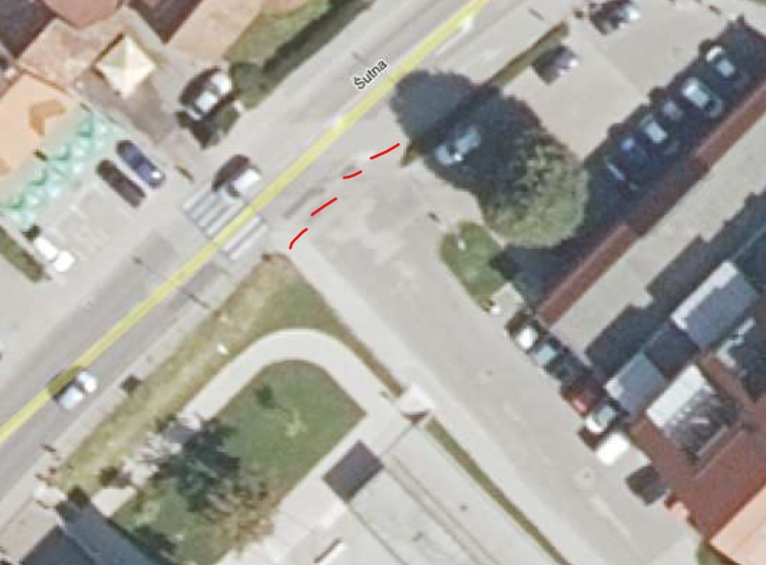
Z oblikovanjem območja umirjenega prometa na območju med glavno cesto (Šutna) in cesto, ki povezuje trgovsko-stanovanjski objekt ter obe osnovni šoli, bo mogoče urediti tudi prihod otrok/pešcev do šole z območja Šutne. Ta prehod je sedaj neurejen, saj se pešci po prečkanju glavne ceste znajdejo na parkirišču, do šol pa jih ne pripelje varno urejen prehod/območje za pešce.
- V okolici OŠ Toma Brejca, Glasbene šole in Knjižnice Franceta Balantiča bi bilo urediti parkiranje tam živečih prebivalcev, kot tudi obiskovalcev in velikih tovornih vozil. Ti z napačnim parkiranjem na kolesarski stezi in pločniku ovirajo ali onemogočajo prehod pešcem in kolesarjem. Parkirana vozila tudi zmanjšujejo preglednost nad cestiščem za (mlajše) otroke in ostale voznike.
Prosimo, da služba Občinskega redarstva s pogostimi ukrepi striktno opozarja oziroma kaznuje lastnike avtomobilov, ki nepravilno parkirajo vozila ob poslovni stavbi Eta, kjer so vozila parkirana na površini kolesarske poti. Takšno parkiranje onemogoča varno kolesarjenje otrok na poti v šolo, kot tudi onemogoča srečanje vozil. Stanje je zato zelo nevarno, saj posredno ogroža tudi kolesarje, ki potujejo v drugi smeri.
- Nevarno območje je tudi vstop s krožne poti mimo knjižnice na Kajuhovo pot. Tam je križišče sicer urejeno z ogledalom, ki olajšuje preglednost, a je to razbito in ga je treba popraviti.
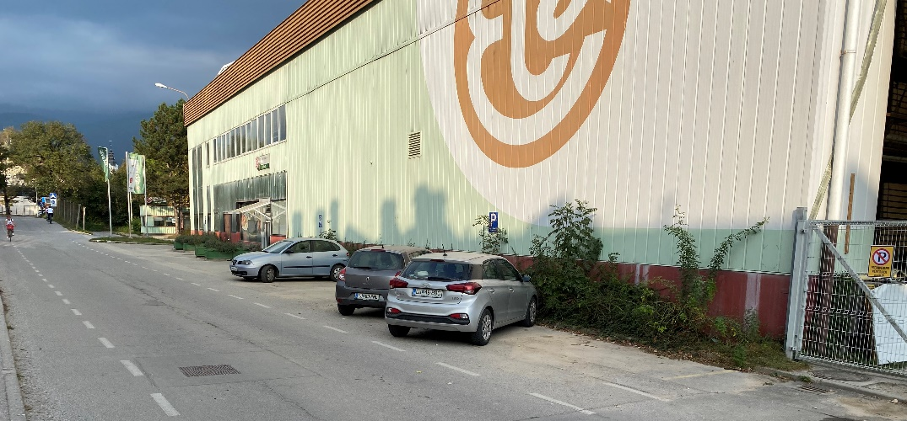

Prejeli smo še več predlogov ureditev, a smo med njimi izbrali najnujnejše in najbolj koristne z vidika majhnih stroškov in velikega učinka za varnost otrok na poti. Imamo pa starši nekaj vprašanj, za katera prosimo za odgovore pristojnih služb Občine:

- Starše zanima, ali je bila kdaj izražena želja in možnost dogovora s podjetjem Eta, da se dogovori vsaj za prestavitev zapornice v notranjost njihovega dvorišča. Čakajoča tovorna vozila nemalokrat zasedejo celo cestišče pred vhodom.
- Ali je bil kakšen dogovor o možnosti selitve proizvodnje in prometa težkih tovornjakov zunaj centra Kamnika npr. na Korenovo cesto, kjer so že podobni drugi proizvodni obrati (Jata, Fructal, Meso Kamnik, ipd.).
- Prometni režim v času prenove OŠ Frana Albrehta v okolici šole OŠ Toma Brejca staršem ni bil jasno predstavljen. Dostop na Kajuhovo pot s parkirišča oziroma delovišča OŠ ni jasno označen. Mnoga vozila zato nepravilno oziroma v napačno smer vozijo po enosmerni cesti, ki je hkrati območje za pešce oziroma šolska pot – vozila tako prihajajo iz nepričakovane smeri, od severa proti jugu. Prosimo vas za seznanitev javnosti o novi prometni ureditvi območja v času gradnje OŠ Frana Albrehta in po izgradnji OŠ Frana Albrehta.
- Starše zanima, kako redno je vzdrževanje/osveževanje talnih oznak oziroma ostalih prometnih znakov v okolici šol in oznak šolskih postajališč avtobusnih postaj.

Prosimo vas za odgovor o sprejetih ukrepih in predvsem, da predlagane ukrepe v največji mogoči meri izvedete.

S spoštovanjem,
Svet staršev OŠ Toma Brejca

Meta Štrumbelj,
predsednica Sveta staršev Osnovne šole Toma Brejca

Poslati elektronsko:
- župan Matej Slapar, Občina Kamnik
- Podžupanja Romana Učakar, Občina Kamnik
- Podžupan Uroš Pirc , Občina Kamnik
- Predsednik komisije za tehnično urejanje prometa, Občina Kamnik
- Ravnateljica OŠ Toma Brejca, Mojca Rode Škrjanc, os-tb.kamnik@guest.arnes.si

